Curtea de Apel Chișinău
Strada Teilor 4, Chișinău MD-2043

Elementul clădirii/terenului | Problemele identificate  privind asigurarea accesibilității | Recomandările privind  asigurarea accesibilității | Autoritatea responsabilă | Nr.  foto
- Terenul în imediată apropiere de clădire (în raza de 200 metri de la clădire) | - Trotuarul în fața trecerii de pietoni este deteriorat, cu multe gropi. La trecerile de pietoni în fața căilor de acces spre sediul Curții de Apel nu este aplicat pavaj tactil de avertizare în culoare contrastantă.  - Calea de acces spre sediul Curții de Apel ()trotuarul este acoperită cu asfalt și unelocuri plăci de beton. Drumul este deteriorat cu mai multe gropi și denivelări. De asemenea se regăsesc foarte multe borduri cu înălțimea de 10-15 cm. Imediat în fața Curtii de Apel trotuarul este acoperit cu pavaj. Trotuarul are o lățime minimă necesară de peste 1,5 m.  - În subterana clădirii este creată o parcare pentru angajații Curții. Aceasta nu dispune de un loc rezervat pentru parcarea automobilelor persoanelor cu dizabilități. În spațiul aferent din fața clădirii de-a lungul drumului este creată o parcare dar aceasta de asemenea nu dispune de un loc rezervat pentru parcarea automobilelor persoanelor cu dizabilități.  Parcarea existentă este separată de trotuar de o bordură care nu permite deplasarea persoanei cu dizabilități în scaun rulant. | - De a repara trotuarul și a aplica la trecerile de pietoni în fața căilor de acces spre sediul Curții de Apel pavaj tactil de avertizare în culoare contrastantă  - Repararea trotuarului din preajma sediului Curții de Apel eliminarea tuturor bordurilor și treptelor existente pentru a asigura accesul persoanelor cu mobilitate redusă spre Curte.  - În preajma sediului judecătoriei este necesar de a crea un loc de parcare rezervat pentru parcarea automobilelor persoanelor cu dizabilități ținându-se cont în special de următoarele cerințe .  - Lățimea unui loc de parcare trebuie să fie de cel puțin 2,5 m pe 5,4 lungimea;  - Excluderea posibilității de a fi blocat acest loc de parcare de alte autovehicule  - Dotarea locului de parcare cu indicator special instalat pe verticală. A se vedea Foto 14. | Direcția Generală Transport Căi și Comunicații,  Direcția Generală Transport Căi și Comunicații,  Administrația Curții de Apel. | Calea de acces Treceri de pietoni, trotuare  1-8  Parcare- 9-14
- Intrarea în clădire | - Curtea dispune de 3 intrări. La intrarea principală în clădire este creată o scară cu 5 trepte. Treptele scării sunt acoperite cu granit de culoare neagră, care este alunecos  Prima și ultima treaptă a scării nu sunt marcate în culoare contrastantă. În fața scării pe toată lățimea acesteia nu este aplicat pavaj tactil de avertizare în culoare contrastantă. Scara la mijloc este dotată cu bară de suport.  - În partea stângă a scărilor este creată o rampă cu înălțimea de 16 cm și lățime de 1,35 m unghiul de înclinare a căreia este de 7%. Scara nu este dotată cu bare de suport. Pe fațada clădirii nu este aplicat indicator informativ privind accesul persoanelor cu dizabilități în Curtea de Apel.  În partea dreaptă a scărilor este creată a 2 rampă care este inaccesibilă lungimea acesteia este de 4,8 m unghiul de înclinare a căreia constituie 19,5%. Pe ambele părți a acesteia sunt instalate bare de suport distanța dintre care este de 109 cm .  Suprafața rampei este acoperită cu plăci de granit, lucioase și lunecoase.  - Ușa de la intrare este dublă, din sticlă, posedă un sistem de deschidere / închidere. Golul ușii este de cel puțin 87 cm. Ușa are prag de 5 cm. Spațiul de manevră din fața ușii este de cel puțin 1,4 m. În fața ușii pe toată lățimea acesteia nu este aplicat pavaj tactil de avertizare. Pe sticla ușii nu sunt aplicate elemente privind contrastul vizua .  - Elemente de orientare.  Intrarea principală este ușor de localizat. Pe fațada clădiri sus este instalat panou informativ privind sediul Curții  În clădire există 3 intrări : intrarea principală și intrarea pentru escortă și inculpați și intrarea spre cantină. | - Marcarea primei și a ultimei trepte în culoare contrastantă, de exemplu galben.  În fața scării pe ambele părți a acesteia (sus și jos ) este necesară instalarea pavajului tactil în culoare contrastantă, pentru avertizare .  Pe suprafața treptelor este necesar de a aplica gresie adezivă sau folie de cauciuc în vederea asigurării ne alunecării persoanelor pe timp de iarnă sau ploaie.  - Se recomandă aplicarea pe fațada Curții a indicatorului informativ privind accesul persoanelor cu dizabilități. Acest indicator se aplică în preajma rampei accesibile, pe fațada clădirii la o înălțime de 1,2, 1,6 m  3. În fața ușii pe toată lățimea acestora de a aplica pavaj tactil de culoare contrastantă cu o lungime de 60 cm .  Se recomandă pe sticla ușii , pe toată lățimea acesteia și la o înălțime de la 1,2-1,6 m de la sol, aplicarea unei benzi de culoare contrastantă (de exemplu galben) sau a unor panouri informative într-un format accesibil.  Eliminarea pragurilor de la uși. | Administrația Curții  Administrația Curții.  Administrația Curții | Intrarea 15,16  Rampa 17, 18  Ușa de la intrare -19, 20
- Căile de circulație în interiorul clădirii | 1.Căile de circulație în interiorul clădirii,  coridoare, holuri au o lățime de cel puțin 2 m.  Iluminarea în interiorul clădirii este suficientă.  Podeau (pardoseala) este netedă, acoperită cu teracotă lunecoasă  În interiorul clădirii în holul de la intrare există obstacole cum ar fi piloni care nu sunt marcați cu elemente privind contrastul vizual.  Pe pereții din interiorul Curții sunt indicatoare, pictograme în format accesibil pentru informarea și ghidarea persoanelor cu dizabilități. În interiorul clădirii există contrast vizual, cu excepția pilonilor de la 1 etaj.  2.Trepte în interiorul clădirii: În interiorul clădirii în hol există o scară cu mai multe trepte pentru accesul la etajele superioare, dotate cu bară de sprijin. Prima și ultima treaptă a scării nu este marcată în culoare contrastantă  - Uși interioare  Există contrast vizual între ușă și perete. În sediul instanței sunt 2 tipuri de uși: Uși duble și uși simple cu o lățime de 90 cm. Ușile nu au prag. În fața ușii este suficient spațiu de manevră. Ușile sunt dotate cu sistem de deschidere ușor operabil. Indicatoarele privind numărul sălii de ședință este aplicat ușă. Indicatorul este aplicat într-un format accesibil.  4.Ascensor  Sediul Curții dispune de ascensor ușa căruia este de o lățime de minim 80 cm în gol. Cabina ascensorului este reflectorizantă, slab iluminată și nu este asigurat pe deplin contrastul vizual acesteia. Butoanele sunt însoțite de Braille. | Asigurarea contrastului vizual dintre piloni și spațiul aferent prin marcarea acestora în culoare contrastantă. Pe podeaua holului de a aplica pavaj tactil de cauciuc pentru orientarea persoanelor cu dizabilități de vedere spre ascensor grupul sanitar și sala în care se petrec ședințele cu participarea persoanelor cu dizabilități.  Prima și ultima treaptă a scărilor din interiorul clădirii este necesar de a fi marcată în culori contrastante. Aplicarea pavajului tactil de avertizare în fața scărilor existente pe toată lățimea acestora (sus și jos)  Asigurarea contrasului vizual dintre podeaua ascensorului și spațiul aferent. Îmbunătățirea iluminării din interiorul cabinei ascensorului. | Administrația Curții.  Administrația Curții.  Administrația Curții | Căile de circulație în interior -21-24  Pictograme 25  Uși interioare 26  Ascensor 27
- Sălă de ședință accesibilă | - Instanța dispune, la parter, de săli de ședințe pentru petrecerea ședințelor de judecată cu participarea persoanelor cu dizabilități.  - Ușa de intrare în sală este dublă, cu lățimea de 88 cm , fără prag.  - Spațiul din interiorul sălii este suficient pentru circulația fără obstacole.  - Sala dispune de o acustică bună.  - Iluminarea sălii de ședință este suficientă.  - În interiorul sălilor de ședință există contrast vizual |  |  | Sala de ședință 28-30
- Mobilier | Mobilierul din interiorul instanței de judecată este accesibil.  Echipament și instalații ușor de înțeles.  Spațiu de manevră suficient
- Grupul sanitar | Fiecare etaj al clădirii dispune de grup sanitar. Instanța dispune de un grup sanitar parțial accesibil destinat persoanelor cu dizabilități  Ușa de intrare în grupul sanitar are o lățime de 0,9 m și nu are prag. În holul grupului sanitar este suficient spațiu de manevră a scaunului rulant. Lipsește o bară de suport lîngă closet pentru transferul persoanei cu dizabilități.  Lipsesc bare de suport în jurul chiuvetei. Oglinda este instalată la o înălțime inaccesibilă pentru persoane cu dizabilități utilizatoare de scaun rulant. | Instalarea barei de suport în partea dreaptă a closetului  - Pe ambele părți ale vasului de veceu trebuie prevăzute bare de sprijin la o distanță de 30-35 cm de axul longitudinal al vasului. Adică și în dreapta vasului de veceu trebuie instalat un mâner de sprijin retractabil sau fixat pe peretele lateral la o înălțime de 70 -75 cm de la podea.  - Lungimea barei de sprijin mobile trebuie să depășească marginea frontală a veceului cu 10-25 cm.  - Vasul de WC/ lavoarul/ coșul de gunoi etc. trebuie să fie de o culoare contrastantă în comparație cu podeaua (ex. alb pe negru, albastru sau verde închis).  - Pe ambele părți ale lavoarului trebuie să fie instalate bare de suport, la aceeași înălțime la care este lavoarul, înălțimea admisă – partea de jos a lavoarului la 0,65 m iar cea de sus 0,75 m;  - Oglinda trebuie instalată la o înălțime de 0,80 m  - Dispozitiv sau buton de semnalare - care preîntâmpină/anunță personalul de ajutor/urgențe în camera sanitară din partea persoanei cu dizabilitate trebuie instalat la o înălțime de 0,85 m.  - A se vedea foto 35. | Administrația Curții. | Grup sanitar 31-35
- Accesibilitatea operațională pentru persoanele cu dizabilități senzoriale | Curtea de Apel pentru asigurarea comunicării cu participanți persoane cu dizabilități de auz în cadrul examinării cauzelor nu are încheiat contract de prestări servicii cu Asociația Surzilor sau un interpret în limbajul semnelor.  Curtea nu are o persoană angajată/ delegată pentru informarea/ ghidarea persoanelor cu dizabilități privind agenda instanței , locul și ora examinării cauzelor, deși au un panou informativ electronic în holul Curții însă acesta nu este accesibil pentru persoane cu dizabilitate de vedere.  Pentru anul 2020 nu au fost bugetate mijloace financiare pentru accesibilizarea Curții | Se recomandă a încheia un contract direct cu Asociația Surzilor sau un interpret autorizat, privind prestarea serviciilor de interpretare autorizată în limbajul semnelor pentru cazurile examinate de către Curte la care participă persoane cu dizabilitate de auz.  A include în atribuțiile de serviciu angajaților serviciului de pază a Curții obligația de a informa persoanele cu dizabilități privind agenda instanței , locul și ora examinării cauzelor la care participă persoana cu dizabilități.  A planifica mijloace financiare necesare pentru anul 2021 pentru asigurarea accesibilității depline a Curții conform recomandărilor din raport. | Administrația Curții.

Foto 1 Căi de acces  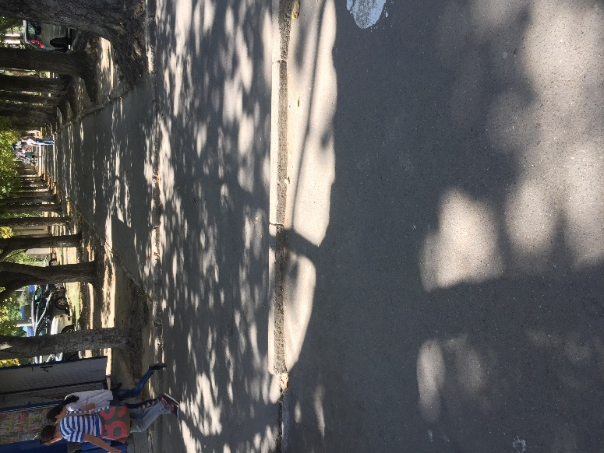 | Foto 2 Căi de acces  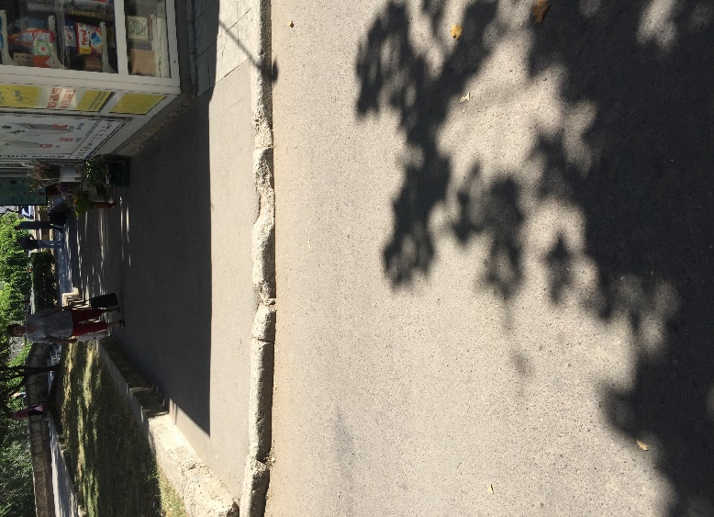 | 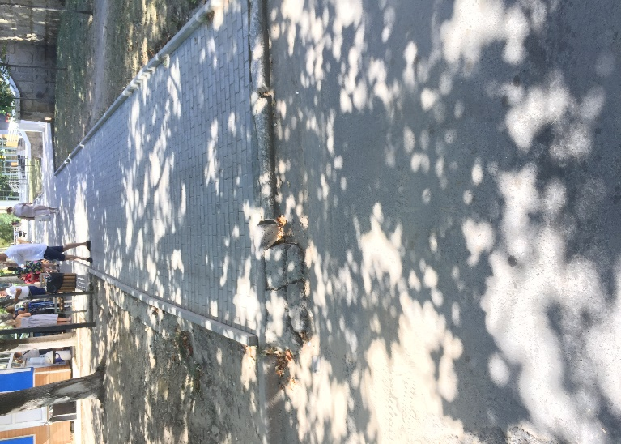  Foto 3 Căi de acces

Foto 4 Căi de acces  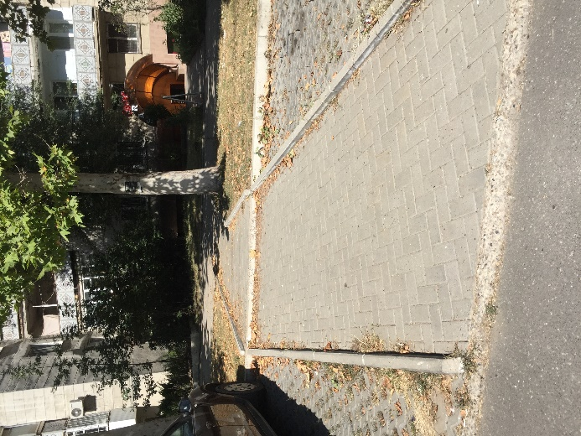 | 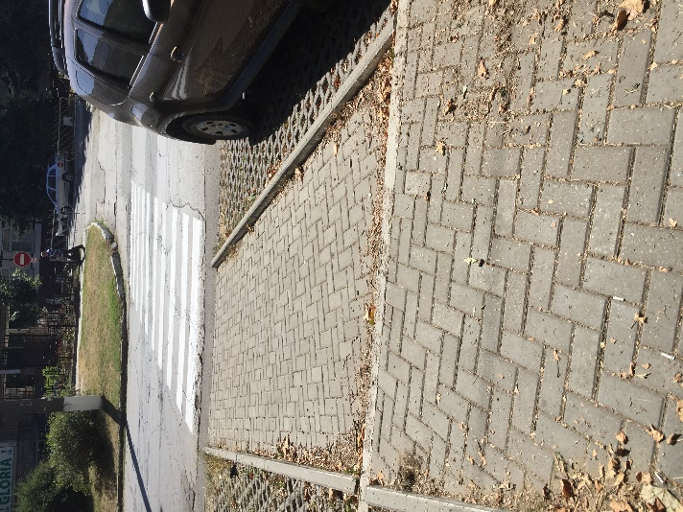  Foto 5 Căi de acces treceri pietonale | Foto 6 Căi de acces treceri de pietoni  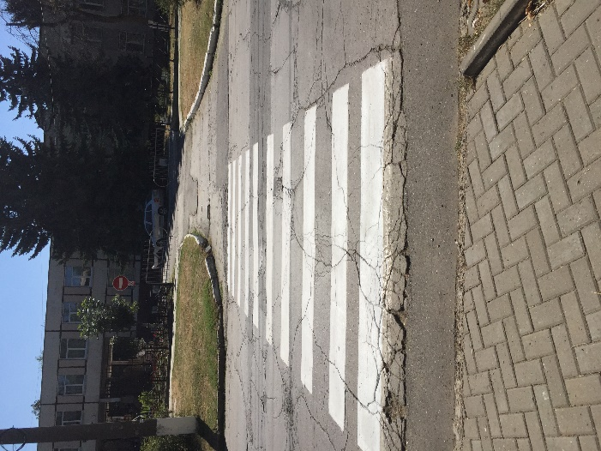

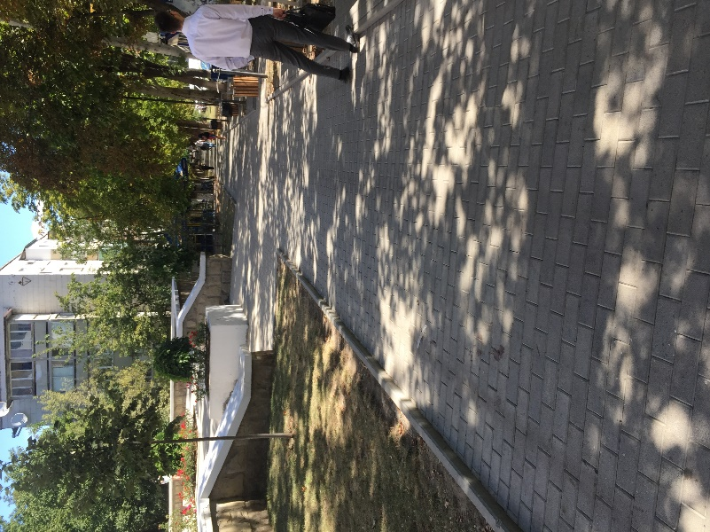  Foto 7 Căi de acces | 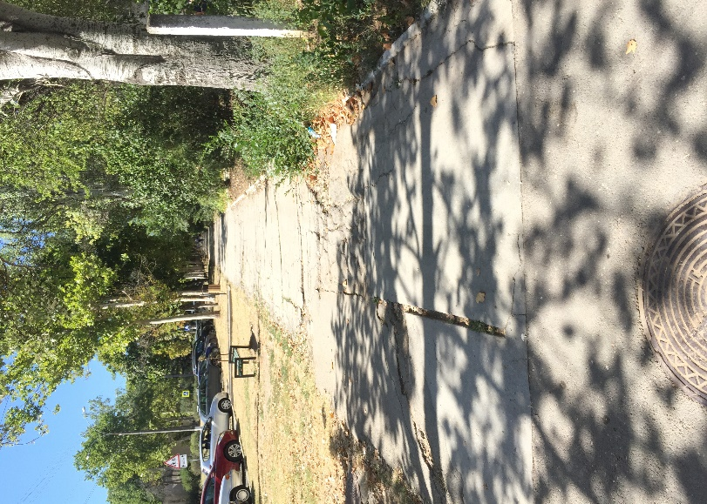  Foto 8 Căi de acces | 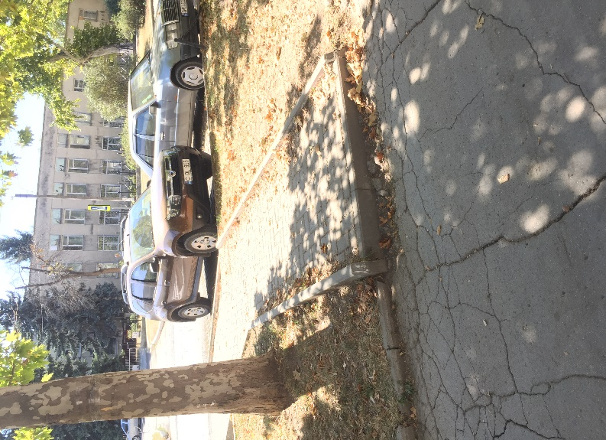  . FFoto 9 Parcare

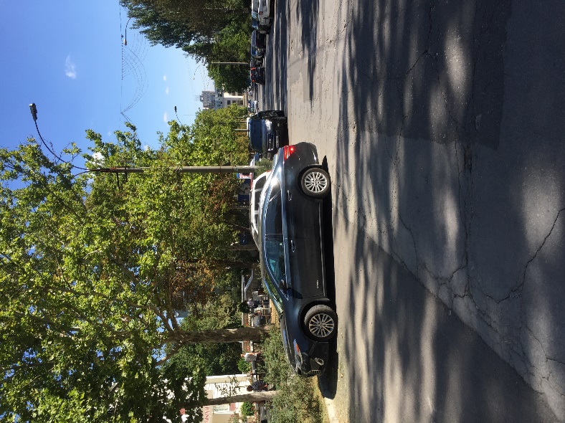  Foto 10 Parcare | 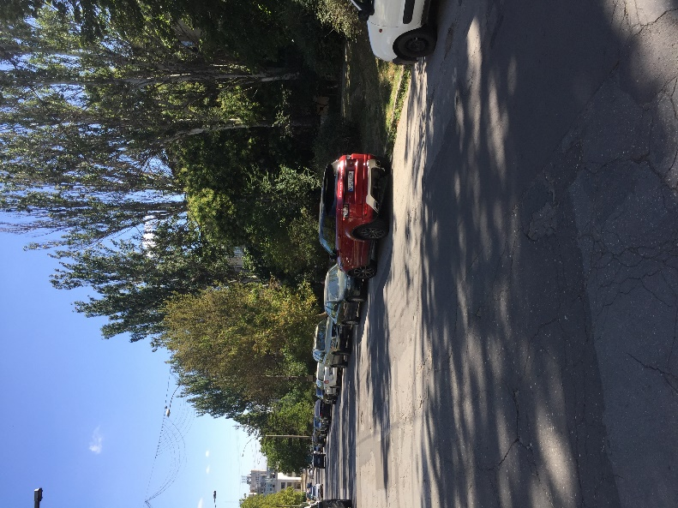  Foto 11 Parcare | 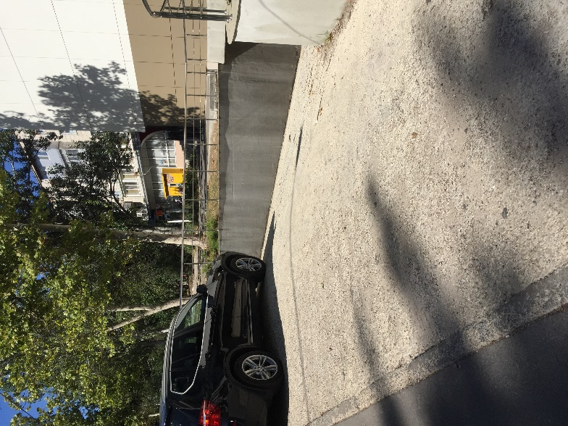  Foto 12 Parcare subterană
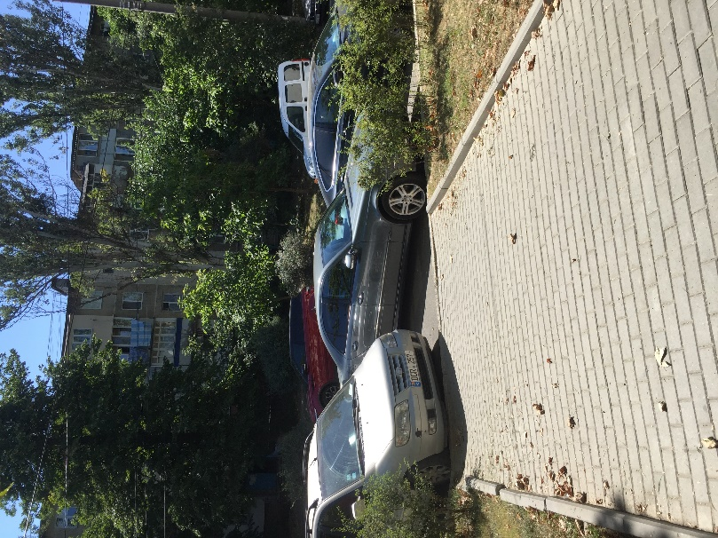  Foto 13 Parcare | Foto 14 Model amenajare parcare pentru persoane cu dizabilități. | Foto 15 Intrarea în sediu  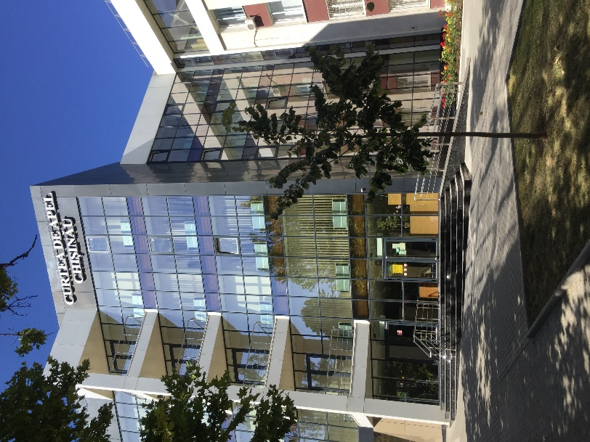

Foto 16 Intrarea în sediu  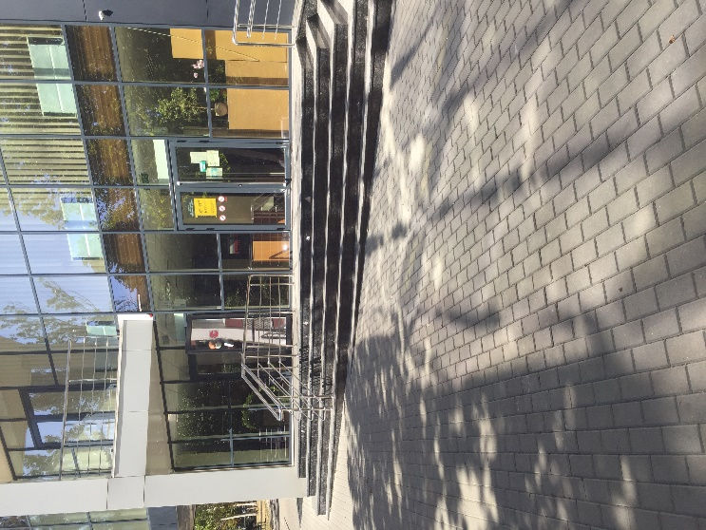 | Foto 17 Rampa  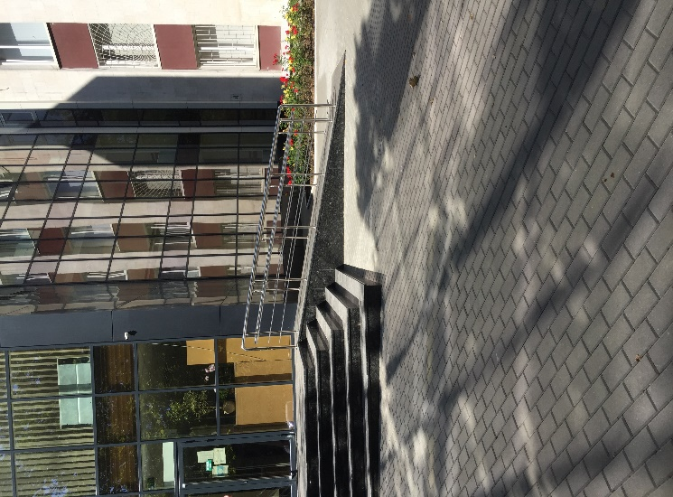 | Foto 18 Rampa  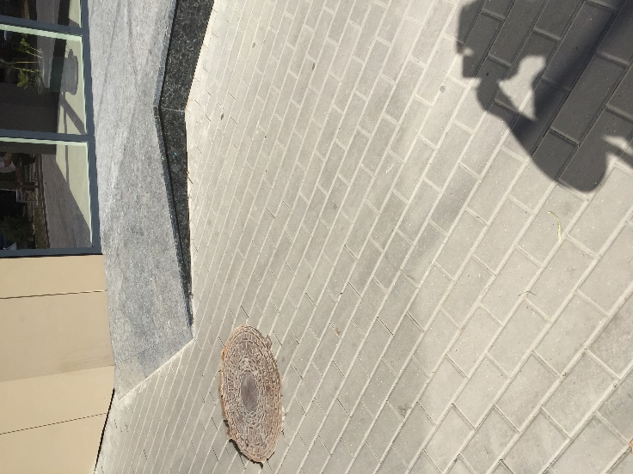

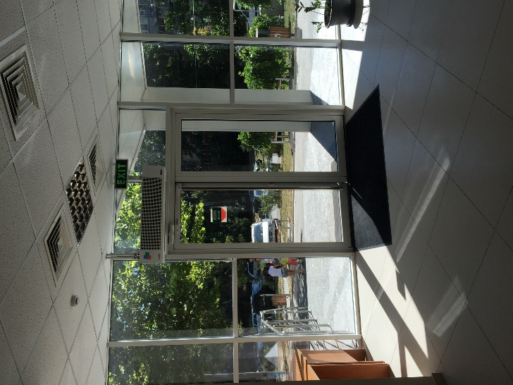  Foto 19. Ușa de la intrare în sediul Curții de Apel | Foto 20 Ușa de la intrare în cantina Curții de Apel.  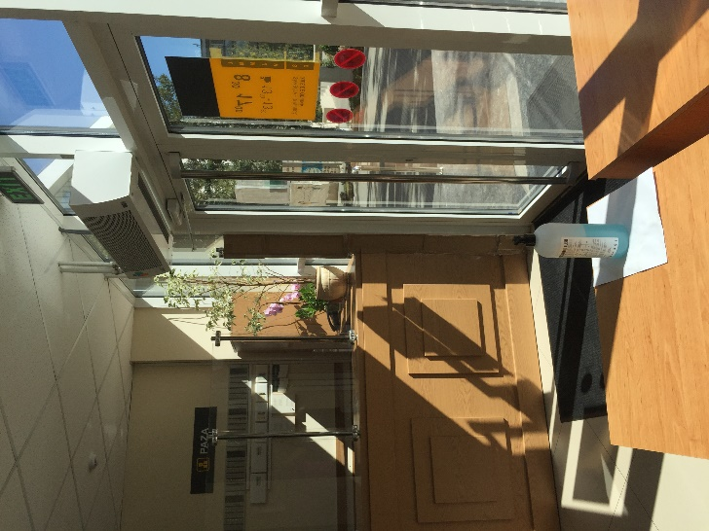 | Foto 21. Circulația în interiorul clădirii  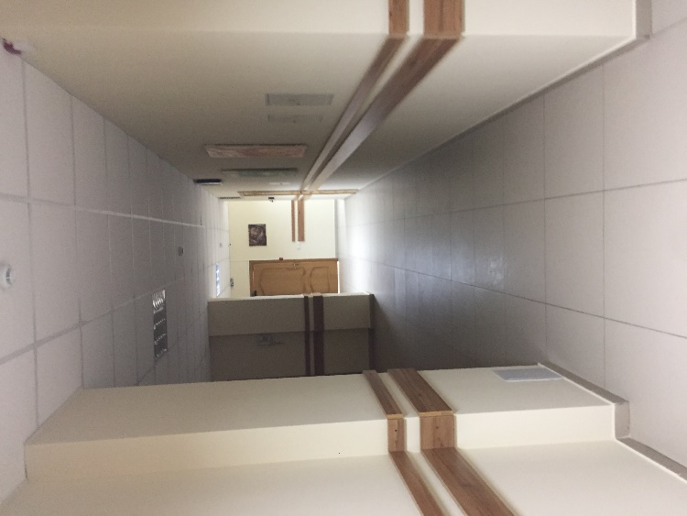

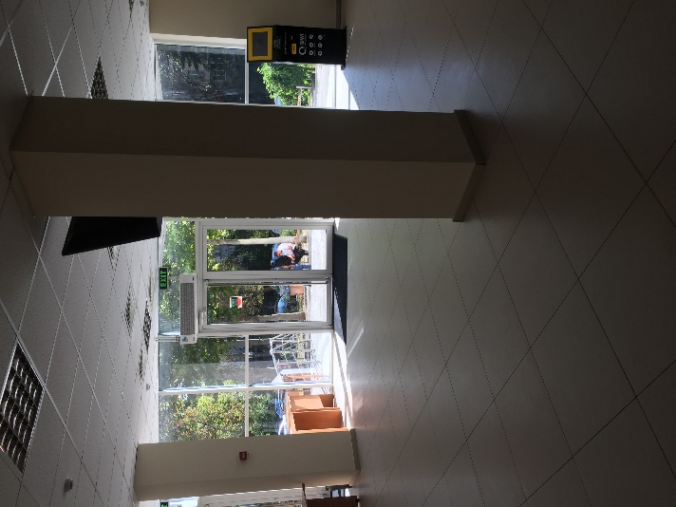  Foto 22. Circulația în interiorul clădirii hol | 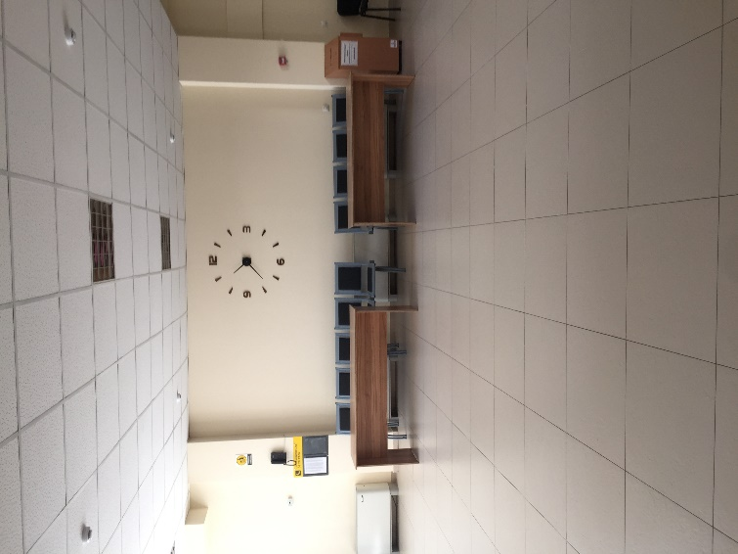  Foto 23. Circulația în interiorul clădirii hol | 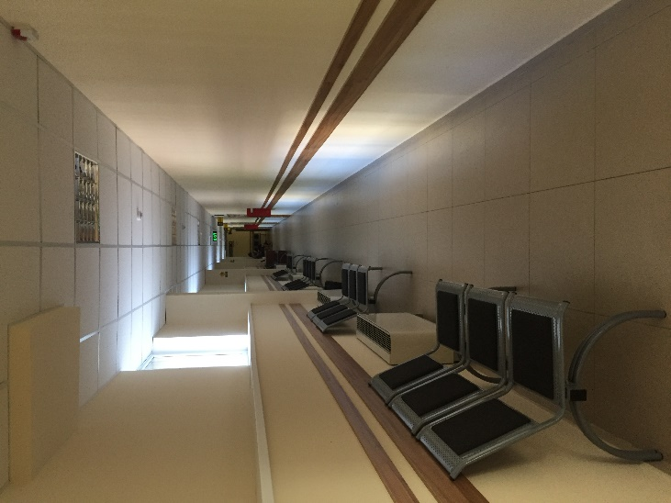  Foto 24. Circulația în interiorul clădirii

25.Pictograme pentru ghidare  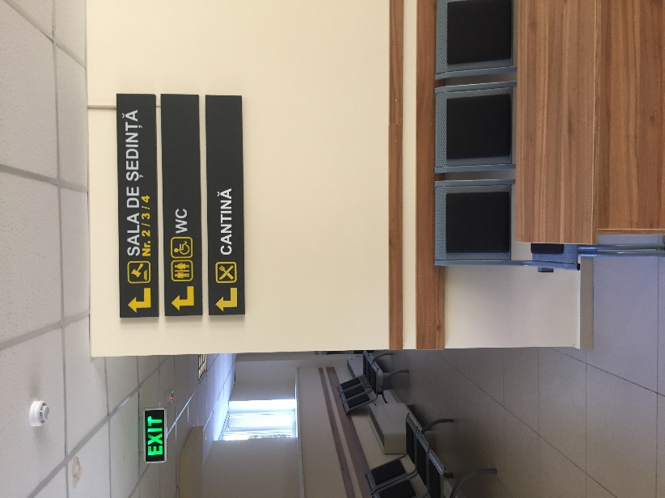 | 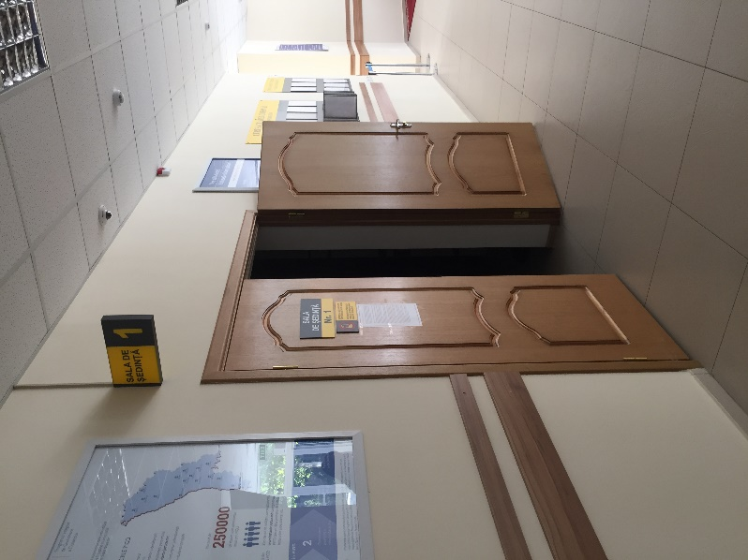  26. Uși interioare. | 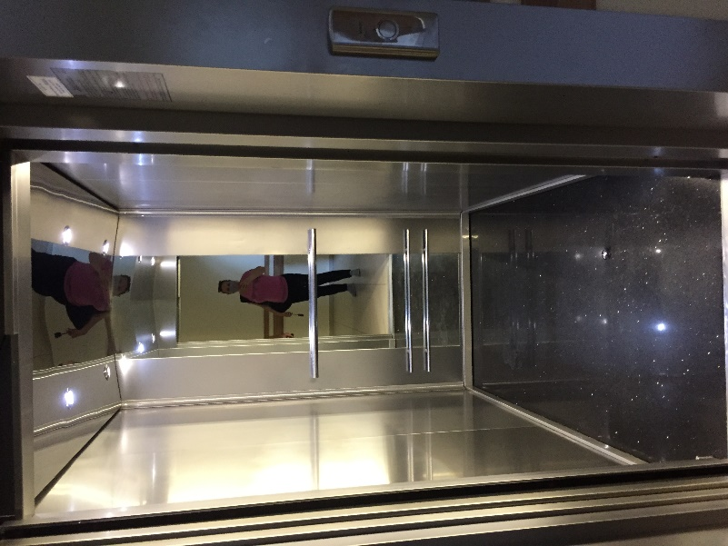  27.Ascensor.

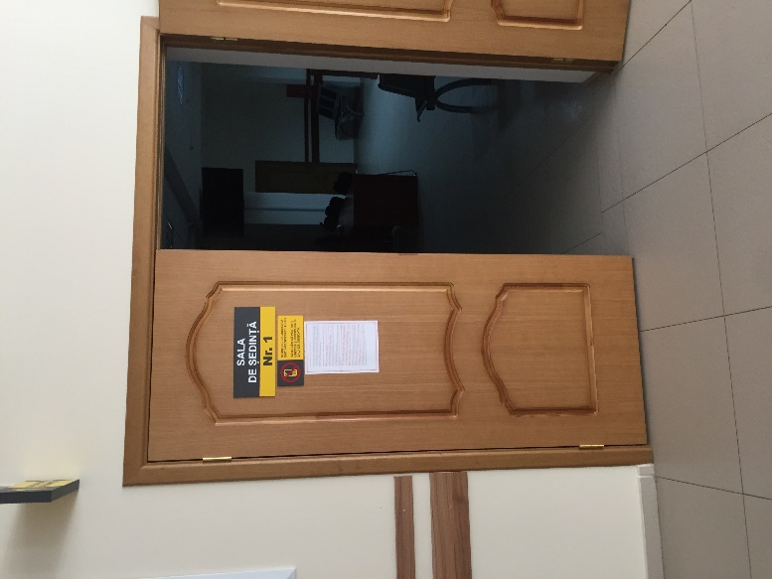  Foto 28 Sala de ședințe | 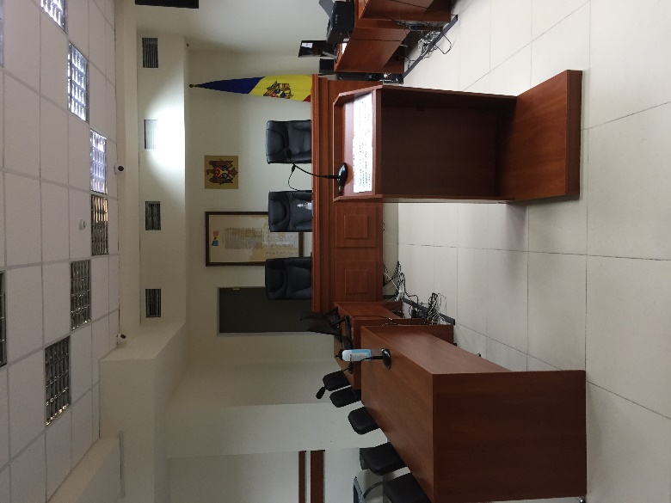  Foto 29 Sala de ședințe | 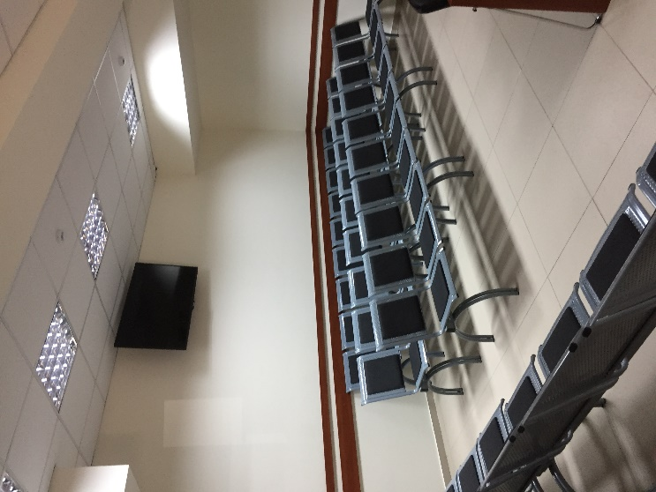  Foto 30. Sala de ședințe

Foto 31 Grup sanitar.  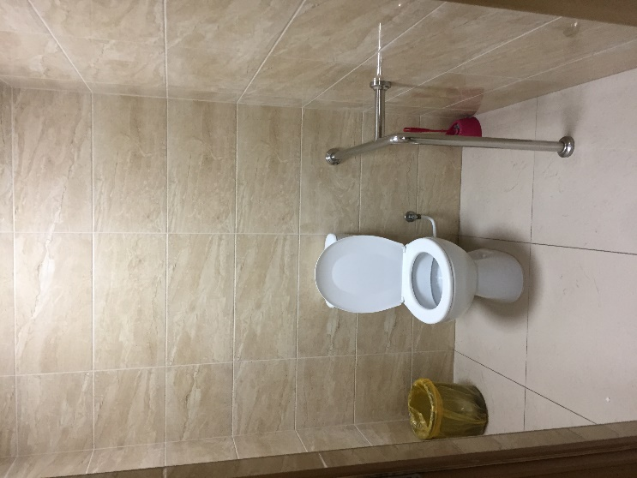 | 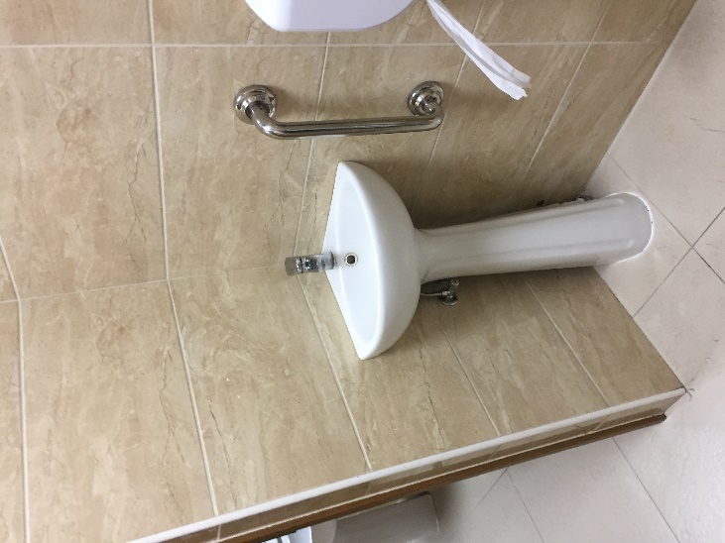  Foto 32 Grup sanitar | 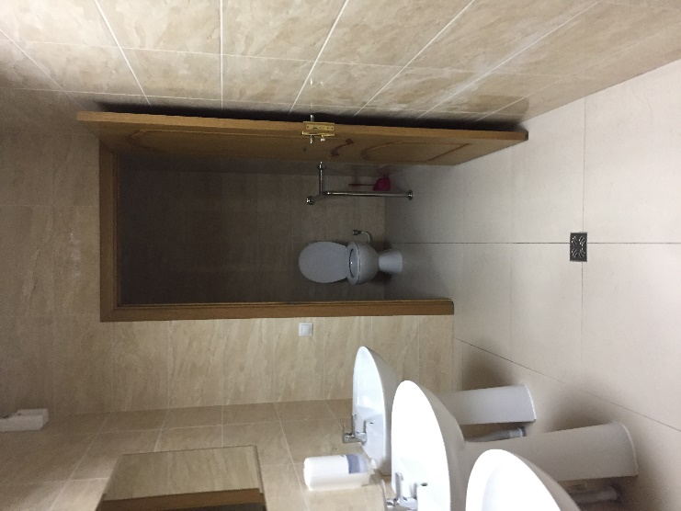  Foto 33 Grup sanitar

Foto 34 Grup sanitar  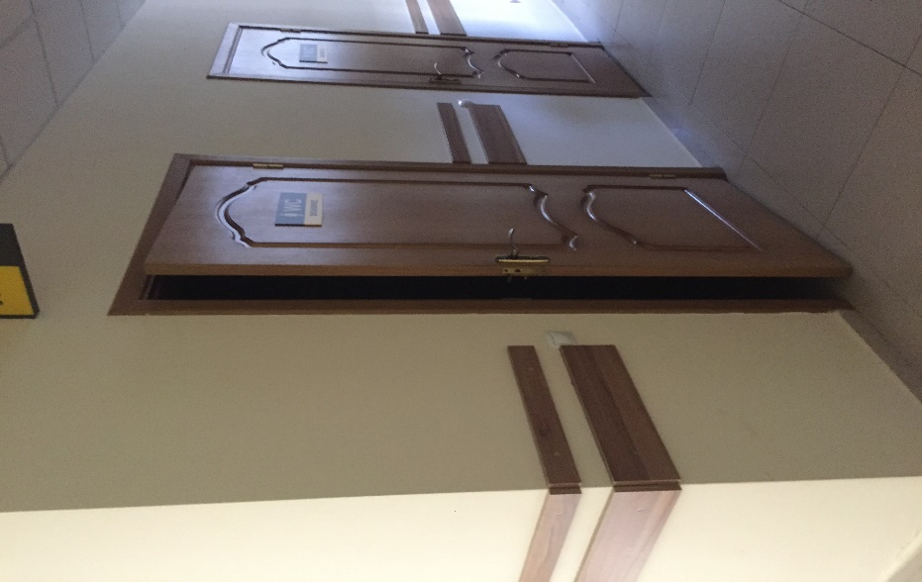 | Foto 35 Grup sanitar accesibil

